Presseaussendung
04.04.2011

Landesverbandstag

Kurt Jungwirth wird von den Vertretern der Vereine am steirischen Landesverbandstag erneut zum Präsidenten gewählt. Grete Katholnig verabschiedet sich aus dem Vorstand und wird mit der Ehrenmitgliedschaft ausgezeichnet.

Alle zwei Jahre findet der Landesverbandstag als Generalversammlung des steirischen Schachverbandes statt. Präsident und Vorstand sind für die kommende Periode zu wählen. Am 3. April wählten die Vertreter der steirischen Vereine ihren „alten“ Präsidenten zum neuen. Kurt Jungwirth nimmt die Wahl an, nicht ohne darauf hinzuweisen, dass niemand unersetzlich ist. Dennoch ist er am Tag zuvor auch erneut und einstimmig zum Präsidenten des ÖSB gewählt worden und wird in der kommenden Phase der Neugestaltung der Sportfördermittel mit seiner politischen Erfahrung dem Schach weiter wertvoll sein.

Im Großen und Ganzen wird Jungwirth mit seinem Team der letzten Periode auf Landesverbandsebene weiterarbeiten. Lediglich Grete Katholnig und Kurt Fahrner haben sich zurückgezogen, ihre Nachfolger sind Johann Petz-Ortner als Seniorenreferent und Mario Schachinger als Spitzenschachreferent. Neu im Vorstand sind auch Oswald Riedler als Schriftführer-Stellvertreter und Herbert Wippel als Pressereferent-Stellvertreter.

Einen großen Abschied gibt es für Grete Katholnig. Präsident Jungwirth überreicht der sichtlich gerührten und langjährig verdienten Funktionärin die Ehrenmitgliedschaft.

Die Diskussionen um die verschiedenen Anträge werden teils durchaus kontrovers und heftig, aber doch sportlich fair ausgetragen. Alle Änderungen werden mit der Aktualisierung der TUWO bekannt gegeben.

Schwerpunkt für das kommende Jahr wird die Jugendarbeit werden. Der Landesverbandstag hat erneut die Dringlichkeit des Themas gezeigt. Ein weiterer Schwerpunkt wird die Stärkung der Vereine sein. Eine Workshop-Serie für Funktionäre wird noch heuer starten.

Neu ist ebenfalls ein Blitz-Cup. Wir würden uns freuen, wenn die neue Serie als Möglichkeit für offene Veranstaltungen in Vereinen genutzt werden. Die Ausschreibung findet sich auf der Website des LV unter http://styria.chess.at

Österreichs Markus Ragger wird sensationell Sechster bei der Schach-EM.
Ein Österreicher mischt die europäische Schach-Elite auf. Der Kärntner Markus Ragger holt bei der Europameisterschaft in Aix-les-Bains mit der Weltklasse-Performance von 2783 den 6. Platz, qualifiziert sich für die Weltmeisterschaft und schafft zugleich erstmals den Sprung in die Top-100 der Weltrangliste.
Österreichs Nummer Eins Markus Ragger startet als Nummer 73 (!!) der Setzliste mit drei Siegen perfekt in die Europameisterschaft, die von der Europäischen Schach-Union zwischen 22. März und 2. April im französichen Aix-les-Bains ausgetragen wurde. Nach einem ersten Remis gegen den Franzosen Anatoly Vaisser muss Ragger eine kritische Phase gegen Emil Sutovsky überstehen. Der Israeli erzielt klaren Vorteil, Ragger opfert aber taktisch geschickt die Dame und schafft es, die Partie ins Remis zu retten.
Internationales Aufsehen erregt sein Sieg in der sechsten Runde gegen die ungarische Weltklassespielerin Judith Polgar, die sich als erste Frau lange in den Top-10 der Welt etabliert hatte und sich nun nach mehreren Baby-Pausen mit Rang Drei bei dieser EM kräftig zurück meldet. Polgar opfert gegen Ragger, wie so oft in diesem Turnier, früh eine Figur, scheitert aber an der eisernen Verteidigung des dreifachen österreichischen Staatsmeisters von 2010. Ragger gewann in der Allgemeinen Klasse, im Schnell- und im Blitzschach den Titel.
Nach einem weiteren Sieg gegen den Russen Mikhail Kopalia in der achten Runde liegt Ragger in der Zwischentabelle sogar auf Rang Zwei. In den letzten drei Runden zeigt Ragger seine mentale Stärke und qualifiziert sich mit drei Remisen für den World-Cup, die nächste Stufe der WM, an der nur 23 Spieler dieser EM teilnehmen dürfen. In der Endtabelle liegt Ragger auf Rang Sechs und ist damit erster Österreicher, der einen Top-10 Platz bei einer Europameisterschaft schafft.
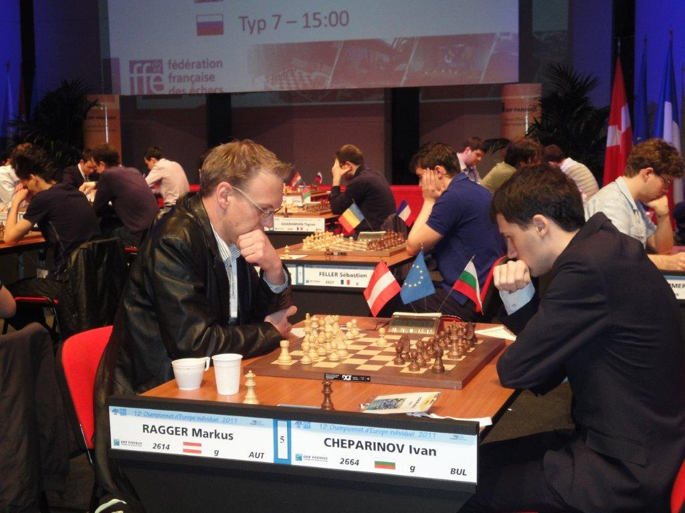
Sein steiler Weg aufwärts wird ihn in der Mai-Liste der Weltrangliste zudem mit weiteren guten Ergebnissen bei der österreichischen sowie der deutschen Bundesliga erstmals in die Top-100 der Welt bringen. Sein Coach Zoltan Ribli, ehemals Nummer fünf der Welt, erwartet eine Elozahl zwischen 2660 und 2670, was einen Riesensprung von Rang 173 auf einen zwischen 70. und 80. bringen wird.

Europameister wird der Russe Vladimir Potkin vor dem Polen Radoslaw Wojtaszek und der Ungarin Judith Polgar.

Die weiteren Österreicher schlagen sich wacker. Im Eloplus landen auch die Steirer Alexander Fauland, der sich damit weiter der 2500-Elo-Marke nähert, Robert Kreisl, Andreas Diermair, Walter Wittmann und Marco Dietmayer-Kräutler. Nur David Shengelia (Wien) und Gerhard Schroll (Niederösterreich) spielen unter ihren Erwartungen, wobei Shengelia mit Rang 121 (von insgesamt 393 Teilnehmern) zweitbester Österreicher wird.

Endstand EM-2011:
Rg. |  | Name | FED | Elo | Pkt. | Elop.
1 | GM | Potkin Vladimir | RUS | 2653 | 8,5 | 2849
2 | GM | Wojtaszek Radoslaw | POL | 2711 | 8,5 | 2826
3 | GM | Polgar Judit | HUN | 2686 | 8,5 | 2799
4 | GM | Moiseenko Alexander | UKR | 2673 | 8,5 | 2755
5 | GM | Vallejo Pons Francisco | ESP | 2707 | 8 | 2819
6 | GM | Ragger Markus | AUT | 2614 | 8 | 2783
7 | GM | Feller Sebastien | FRA | 2657 | 8 | 2766
8 | GM | Svidler Peter | RUS | 2730 | 8 | 2751
9 | GM | Mamedov Rauf | AZE | 2667 | 8 | 2751
10 | GM | Vitiugov Nikita | RUS | 2720 | 8 | 2741
409 Teilnehmer/innen aus 42 Nationen

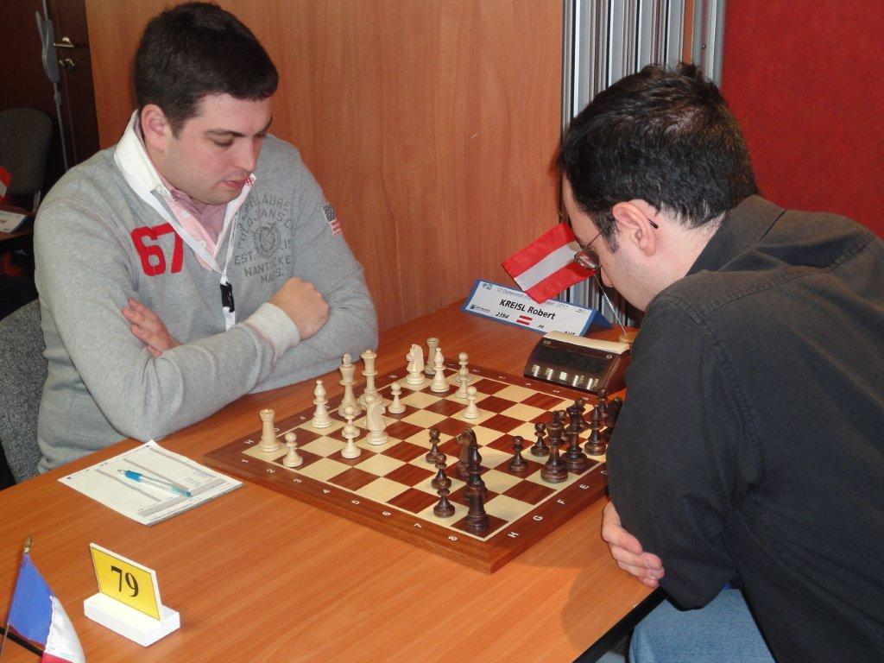

Landesliga

Fürstenfeld ist Meister. Den Oststeirern genügt bereits ein 4:4 in der 10. Runde, um den Titel zu fixieren. Dramatisch wird die Schlussrunde. Fünf Teams sind neben den beiden Fixabsteigern gefährdet. Zwei davon werden absteigen müssen.

Ein 4:4 gegen Maschinenhof/Horn reicht Fürstenfeld um den Titelgewinn, der sich schon lange abgezeichnet hatte, auch theoretisch zu fixieren. Den Obersteirern reicht dieser Punktegewinn um die Chance auf den Klassenerhalt leben zu lassen. Fürstenfeld punktet mit Takacs und Hatzl Stefan voll, Maschinenhof/Horn entscheidet die Spitzenbretter dank Kovacs und Schwarhofer für sich.

Austria Graz hat nach einem 5,5:2,5 gegen Tabellenschlusslicht Kindberg/Phönix Mürzzuschlag beste Chancen auf Rang 2. Nur die Schachfreunde können der Austria noch gefährlich werden, die Austria hat es aber in der eigenen Hand. Die Schachfreunde ihrerseits verlieren diesmal ersatzgeschwächt gegen Feldbach/Kirchberg. Weiz deklassiert Semriach mit 7:1. Diese vier Teams – Austria, Schachfreunde, Weiz und Feldbach können entspannt in die Schlussrunde am 16. April in Feldbach gehen.

Fünf andere Teams stehen hingegen gewaltig unter Druck. Hartberg, Frauental, Leoben, Trofaiach und Maschinenhof/Horn (= Krieglach/Ratten) spielen in dieser Runde jeweils 4:4, halten den Status Quo und liegen nun auf den Plätzen sechs bis zehn, getrennt durch nur einen Punkt. Die Schlussrunde muss entscheiden. Drei der fünf Teams werden den Klassenerhalt schaffen. Zwei müssen gemeinsam mit Semriach und Kindberg in die Kreisligen absteigen.

10. Runde am 02.04.2011 um 15.00
Nr. | Team | Team | Erg. | : | Erg.
1 | SPG Feldbach/Kirchberg | Schachfreunde Graz | 4½ | : | 3½
2 | SPG Maschinenhof/Horn | Sparkasse Fürstenfeld | 4 | : | 4
3 | Leoben | SG Alpine RAIBA Trofaiach/Niklasdorf | 4 | : | 4
4 | Weiz | Holz Dohr Semriach | 7 | : | 1
5 | Frauental | TSV Hartberg | 4 | : | 4
6 | SPG Kindberg/Phönix Mürzzuschlag | ESV ASKÖ Austria Graz | 2½ | : | 5½

Tabelle
Rg. | Team | Anz | + | = | - | Wtg1 | Wtg2
1 | Sparkasse Fürstenfeld | 10 | 8 | 2 | 0 | 18 | 50
2 | ESV ASKÖ Austria Graz | 10 | 6 | 3 | 1 | 15 | 45,5
3 | Schachfreunde Graz | 10 | 6 | 1 | 3 | 13 | 47
4 | Weiz | 10 | 4 | 4 | 2 | 12 | 46
5 | SPG Feldbach/Kirchberg | 10 | 6 | 0 | 4 | 12 | 42
6 | TSV Hartberg | 10 | 4 | 2 | 4 | 10 | 41,5
7 | Frauental | 10 | 3 | 4 | 3 | 10 | 41
8 | Leoben | 10 | 2 | 5 | 3 | 9 | 40
9 | SG Alpine RAIBA Trofaiach/Niklasdorf | 10 | 4 | 1 | 5 | 9 | 38,5
10 | SPG Maschinenhof/Horn | 10 | 3 | 3 | 4 | 9 | 35,5
11 | Holz Dohr Semriach | 10 | 1 | 1 | 8 | 3 | 30
12 | SPG Kindberg/Phönix Mürzzuschlag | 10 | 0 | 0 | 10 | 0 | 23

Schulschach-Enquete

Schulschach gehört gefördert. Das ist die wichtigste Botschaft der Schulschach-Enquete vom 28. März im Wiener Rathaus.

Der Landesverband Wien zauberte dank Organisator Johann Pöcksteiner ein sehenswertes Ambiente, das von den hochkarätigen Vortragenden - unter Ihnen Univ.-Prof. Dr. Sigrund Heide Filipp und Univ.-Prof. Mag. Dr. Otmar Weiß - entsprechend gelobt wird.

In der Mittagspause demonstrierte Harald Schneider-Zinner ein Schülertraining, eine von Stefan Löffler gestaltete Wanderausstellung und zahlreiche Hilfsmittel für den Schachunterricht wurden ausgestellt und fanden entsprechende Aufmerksamkeit. Rund 150 Teilnehmer/innen nutzten die Gelegenheit zur Information. Johann Pöcksteiner hat ein Handout mit allen Vorträgen (Download siehe www.chess.at auf der Schulschach-Seite) zur nachhaltigen Nutzung aufgelegt.

Karl-Heinz Schein hat nicht nur einen Vortrag über Schulschach in Österreich gehalten, sondern auch noch Zeit gefunden sein Talent als Fotograf auszuleben (Fotos siehe Fotogalerie auf www.chess.at). Die Schachpräsidenten Jungwirth und Hursky aber auch Stadtrat Christian Oxonitsch und Marianne Klicka, dritte Präsidentin des Wiener Landtags, zeigten sich mit der Veranstaltung hochzufrieden. Freilich kann die Enquete nur ein Startschuss für weitere Aktivitäten sein um Schulschach stärker und besser zu fördern.

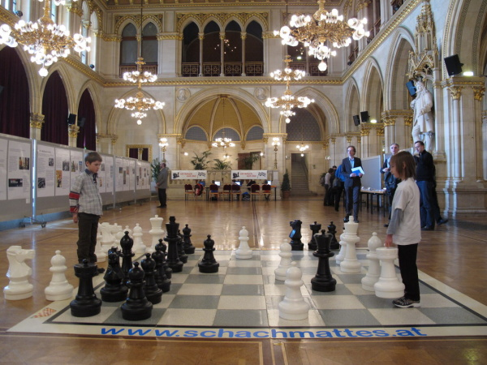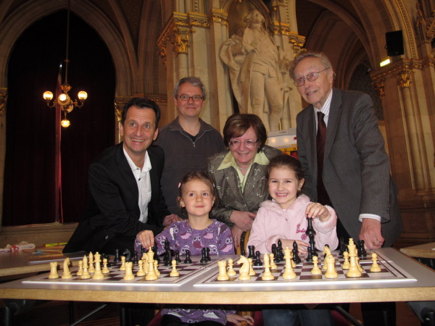

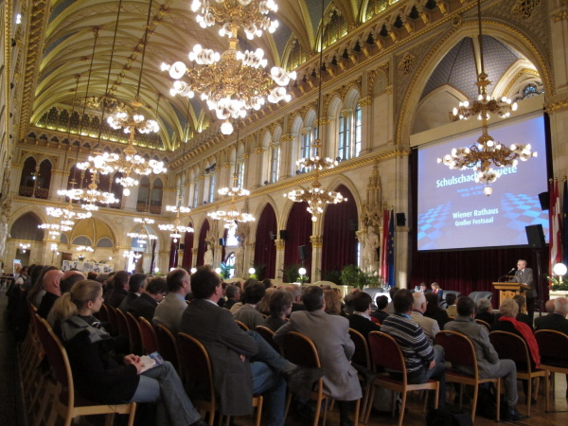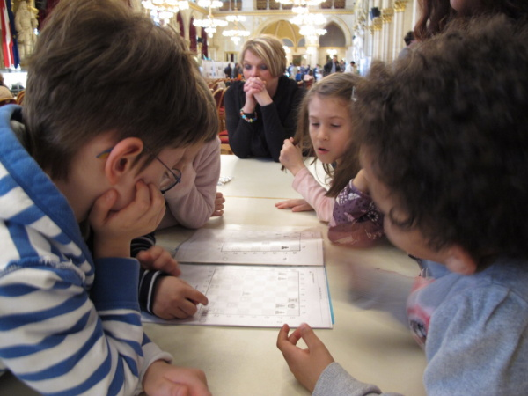

Termine

Steirische Turniere siehe http://styria.chess.at
Bundesweite Turniere siehe http://www.chess.at
Europäische Turniere siehe http://www.europechess.net
Weltweite Turniere siehe http://www.fide.com

